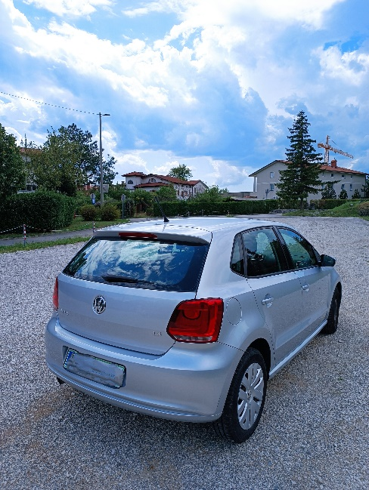Slika, ki vsebuje besede vozilo, na prostem, kopensko vozilo, kolo

Opis je samodejno ustvarjenFotografije vozila:

Slika, ki vsebuje besede vozilo, avto, sredinska konzola, volan

Opis je samodejno ustvarjen

Slika, ki vsebuje besede vozilo, kopensko vozilo, kolo, avto

Opis je samodejno ustvarjen